UZUPEŁNIA ZESPÓŁ NADZORUJĄCY

KOD UCZNIA

DATA URODZENIA UCZNIA

miejsce
na naklejkę
z kodem

dzień
miesiąc
rok

PRÓBNY SPRAWDZIAN W SZÓSTEJ KLASIE

SZKOŁY PODSTAWOWEJ

„Grunwald”

Informacje dla ucznia

- Sprawdź, czy arkusz egzaminacyjny zawiera 12 stron. Ewentualny brak zgłoś nauczycielowi.

- Czytaj uważnie wszystkie teksty i zadania.

- Wszystkie rozwiązania zadań zapisuj długopisem lub piórem.

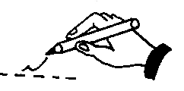
- Pisz czytelnie i starannie.

- Gdy przy zadaniu jest taki znak , to wybierz jedną dobrą odpowiedź
i zamaluj wybrany kwadrat, np.:
A.
B.
C.
D.
- Gdy się pomylisz, to otocz błąd kółkiem i zaznacz dobrą odpowiedź, np.:
A.
B.
C.
D.

- Gdy przy zadaniu jest taki znak , to wpisz wyraz lub sam napisz odpowiedź w miejscu kropek. Pomyłki przekreślaj.

- Gdy przy zadaniu jest taki znak , to musisz policzyć.

Obliczenia i wynik zapisz w miejscu kratek.

- Ostatnia strona arkusza jest przeznaczona na brudnopis.
Zapisy w brudnopisie nie będą sprawdzane.

- Na wykonanie wszystkich zadań masz 60 minut (czas można przedłużyć –
nie więcej niż o 30 minut).

12. Za dobre rozwiązanie wszystkich zadań uzyskasz 40 punktów.

Powodzenia!
S-A7-
Tekst I
„Bitwa Grunwaldzka”

Król polski Władysław Jagiełło przygotowywał się do bitwy z Krzyżakami.
Do obozu wojsk polskich przybyli dwaj krzyżaccy heroldowie¹. Przynieśli oni dwa miecze, pokłonili się królowi i powiedzieli:
- „Najjaśniejszy królu! Wielki mistrz pruski Ulryk, te oto dwa miecze ci przesyła, abyś do wojny przystąpił, i żebyś dłużej w lasach i gajach nie ukrywał się i walki nie odwlekał”.
Król polski Władysław z rąk krzyżackich posłów, ze spokojem i godnością przyjął miecze, a swoim rycerzom rozkazał rozpocząć bitwę.
Najpierw zatrąbiono bojowe hasło, potem wojsko polskie zaśpiewało pieśń ojczystą „Bogurodzica” i ruszyło do walki. Zaczęła się wielka i straszna bitwa. Żołnierze obu armii z głośnym okrzykiem przystąpili do boju. Polacy walczyli dzielnie, mimo że Krzyżacy atakowali z wielką siłą. Walka była trudna. Każdy chciał pokonać wroga.

Na podstawie fragmentu kroniki Jana Długosza,
Spotkanie się i bitwa straszna Polaków z Krzyżakami 15 lipca 1410 roku,
Muzeum Warmii i Mazur, Olsztyn 1988

¹ herold – poseł, który w imieniu (króla) ogłasza ważne wiadomości

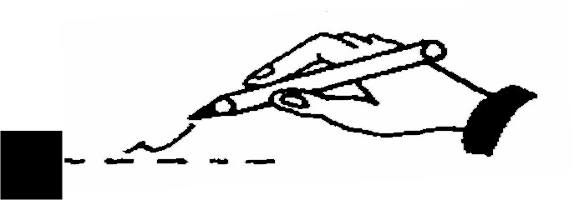
- O bitwie Polaków z Krzyżakami przeczytasz w
-  słowniku ortograficznym.
-  mitach greckich.
-  kronikach historycznych.
-  atlasie przyrodniczym.
- Do kogo skierowane są słowa: Najjaśniejszy królu?
-  Do mistrza pruskiego Ulryka.
-  Do Władysława Jagiełły.
-  Do posła krzyżackiego.
-  Do rycerza polskiego.
- Posłowie przynieśli królowi polskiemu miecze, bo chcieli
-  przyjaźni.
-  pokoju.
-  wojny.
-  poddać się.
- Król Władysław Jagiełło
-  był zdenerwowany poselstwem krzyżackim i nie przyjął mieczy.
-  był zdenerwowany poselstwem krzyżackim, ale przyjął miecze.
-  ze spokojem i godnością nie przyjął mieczy.
-  ze spokojem i godnością przyjął miecze.
- Oto plan wydarzeń. Która kolejność wydarzeń jest właściwa (dobra)?
-  Zaśpiewanie pieśni Bogurodzica.
Rozpoczęcie bitwy.
Przybycie posłów krzyżackich.

-  Przybycie posłów krzyżackich.
Rozpoczęcie bitwy.
Zaśpiewanie pieśni Bogurodzica.

-  Przybycie posłów krzyżackich.
Zaśpiewanie pieśni Bogurodzica.
Rozpoczęcie bitwy.

-  Rozpoczęcie bitwy.
Zaśpiewanie pieśni Bogurodzica.
Przybycie posłów krzyżackich.
- Kto ogłaszał w imieniu władcy (króla) ogłaszał ważne wiadomości?
-  książę.
-  poseł.
-  mistrz.
-  pisarz.
- Podkreślone zdania w tekście I to
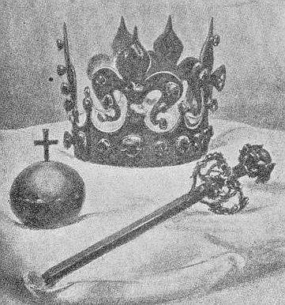
-  opis krajobrazu.
-  opis postaci.
-  opis bitwy.
-  opis obrazu.
- Na rysunku przedstawiono znaki władzy króla. Są to
-  korona, jabłko, tarcza.
-  korona, jabłko, berło.
-  berło, tarcza, jabłko.
-  berło, korona, tarcza.

Dynastia Jagiellonów

Władca (król) | Lata panowania w Polsce | Rok koronacji
Władysław II Jagiełło | 1386 - 1434 | 1386
Władysław III Warneńczyk | 1434 - 1444 | 1434
Kazimierz IV Jagiellończyk | 1447 - 1492 | 1447
Jan I Olbracht | 1492 - 1501 | 1492
Aleksander Jagiellończyk | 1501 - 1506 | 1501
Zygmunt I Stary | 1506 - 1548 | 1507
Zygmunt II August | 1548 - 1572 | 1530
- Dynastia Jagiellonów panowała w Polsce w latach
-  1386 – 1530
-  1386 – 1572
-  1386 – 1492
-  1386 – 1506
- Kiedy koronowany był Aleksander Jagiellończyk?
-  w pierwszym roku XV wieku.
-  w drugim roku XV wieku.
-  w pierwszym roku XVI wieku.
-  w drugim roku XVI wieku.
- Ile lat panował król Władysław Jagiełło?
-  58 lat.
-  48 lat.
-  52 lata.
-  42 lata.
- Kto był najkrócej panującym władcą z dynastii Jagiellonów?
  -  Jan I Olbracht.
  -  Władysław II Jagiełło.
  -  Władysław III Warneńczyk.
  -  Aleksander Jagiellończyk.
- Zaznacz, które nazwiska napisano w kolejności alfabetycznej?

A, Ą, B, C, Ć, D, E, Ę, F, G, H, I, J, K, L, Ł, M, N, Ń, O, Ó, P, R, S, Ś, T, U, W, X, Y, Z, Ź, Ż

-  Jagiełło, Warneńczyk, Jagiellończyk
-  Jagiellończyk, Warneńczyk, Jagiełło
-  Jagiellończyk, Jagiełło, Warneńczyk
-  Jagiełło, Jagiellończyk, Warneńczyk

Tekst II
Gmina Grunwald leży w województwie warmińsko – mazurskim.
Mieszka tam 6 tysięcy osób. Gmina zajmuje powierzchnię 180 km².
Użytki rolne stanowią 71%, lasy – 20%, a jeziora – 2% całej powierzchni.
W południowej części gminy rozciągają się Pola Grunwaldzkie z Muzeum Bitwy Grunwaldzkiej i Pomnikiem Zwycięstwa Grunwaldzkiego.
Na terenie gminy znajduje się część Parku Krajobrazowego Wzgórz Dylewskich.
Na podstawie: http://www.powiat-ostrodzki.pl/

- Zwiedzając gminę Grunwald, skorzystasz z przewodnika po
-  Mazowszu.
-  Wielkopolsce.
-  Kujawach i Pomorzu.
-  Warmii i Mazurach.
- W której części gminy Grunwald znajduje się Pomnik Zwycięstwa Grunwaldzkiego?
-  We wschodniej.
-  W zachodniej.
-  W północnej.
-  W południowej.
- Ile km² zajmują lasy w gminie Grunwald?
-  3,6 km²
-  36 km²
-  144 km²
-  176,4 km²

W Parku Krajobrazowym Wzgórz Dylewskich można spotkać orlika krzykliwego.
- Orlik krzykliwy jest ptakiem drapieżnym. Jego główne pożywienie to
-  ziarna zbóż.
-  owoce drzew.
-  mięso zwierząt.
-  korzenie roślin.

- Orlik krzykliwy jest ptakiem wędrownym. Zaobserwowano, że orliki, które przyleciały do Polski w połowie kwietnia, odleciały w ostatnim dniu września.
Którą porę roku w całości te orliki spędziły w naszym kraju?
-  Lato.
-  Jesień.
-  Zimę.
-  Wiosnę.
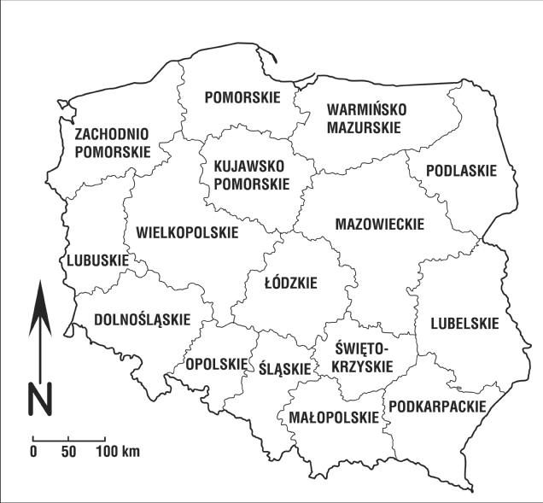

- W jakiej części Polski leży województwo warmińsko – mazurskie?
-  W północno – wschodniej.
-  W południowo – wschodniej.
-  W północno – zachodniej.
-  W południowo – zachodniej.
- Które województwo jest sąsiadem województwa warmińsko – mazurskiego?
-  Lubelskie.
-  Mazowieckie.
-  Łódzkie.
-  Wielkopolskie.

Program obchodów DNI GRUNWALDU 2005 /fragment/
Sobota 16. 07. 2005 r.
Godzina | Rodzaj imprezy
14.00 – 15.15 | Inscenizacja Bitwy Grunwaldzkiej
16.00 – 18.30 | Koncert z balem dla dzieci
17.00 – 20.00 | Turnieje i gry rycerskie
19.00 – 22.00 | Koncerty i konkursy
21.00 – 22.00 | Ogniobranie – harcerskie widowisko
Na podstawie: http://www.album-grunwaldzki.iq.pl

21. Kasia oglądnęła inscenizację Bitwy Grunwaldzkiej i chciała jeszcze być od początku do końca na dwóch innych imprezach.
Napisz, które imprezy mogła wybrać.

- ............................................................... i ...............................................................
- ............................................................... i ..............................................................

22. Ile godzin trwała impreza Turnieje i gry rycerskie?

........................................................................................................................................

23. Która impreza trwała najkrócej?

........................................................................................................................................

24. Atlas historyczny w twardej oprawie kosztuje 20 zł, a w miękkiej oprawie
jest o 10% tańszy. Kupiono 10 atlasów w twardej oprawie i 5 atlasów w miękkiej.
Ile kosztuje atlas w miękkiej oprawie?
Ile zapłacono za wszystkie atlasy?

Zapisz wszystkie obliczenia.
Odpowiedź: Atlas w miękkiej oprawie kosztuje ........................................ .
Odpowiedź: Za wszystkie atlasy zapłacono ........................................ .

25. Uczniowie klas szóstych przygotowali wieczór poetycki pt. „Polskie wiersze
patriotyczne”. Napisz zaproszenie dla rodziców. Pamiętaj, aby napisać:
- kto i kogo zaprasza,
- po co zaprasza,
- datę i godzinę spotkania,
- miejsce spotkania.
........................................................................................................................................
................................................................................................................................................................................................................................................................................................................................................................................................................................................................................................................................................................................................................................................................................................................................................................................................................................................................................................................................................................................................................................................................................................................................
- Zaczyna się wieczór poetycki pt. „Polskie wiersze patriotyczne”.
Napisz powitanie przybyłych na to spotkanie gości.
Uzupełnij zdania wyrazami z ramki.

........................................................... !
Bardzo ............................................. witam wszystkich przybyłych ........................... : Dyrekcję, nauczycieli i ................................... .
Spotykamy się dziś na wieczorze poetyckim z okazji Święta Narodowego.
Wysłuchamy kilku polskich .............................. patriotycznych, recytowanych przez .................................. klasy szóstej. Życzę miłego wieczoru.
Dzień dobry, Dobry wieczór, uczniów, rodziców, gości,
wierszy, serdecznie, piosenek

Brudnopis

Brudnopis

Brudnopis

